Ons Team :
Directeur: Peter Vangeloven Secretaresse: Monique Bloemen
directie.dewissel@dekubus-bree.be admin.dewissel@dekubus-bree.be
Kleuterafdeling:
2,5 jarige kleuters: Juf Lieve Colaers Kinderverzorgster: Bea Vliegen
lieve.colaers@dekubus-bree.be bea.vliegen@dekubus-bree.be

3 jarige kleuters : Juf Reni Peeters 3 jarige kleuters en zorgjuf: juf Nancy Cillen
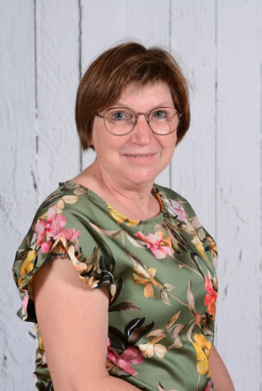
reni.peeters@dekubus-bree.be nancy.cillen@dekubus-bree.be
4 jarige kleuters: juf Marleen Neyens 4 jarige kleuters en zorgjuf: Elke Swinnen
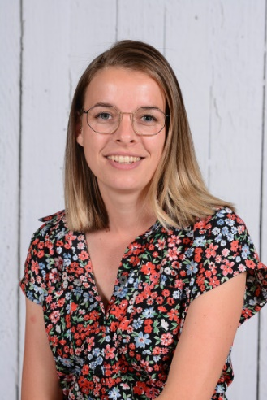
marleen.neyens@dekubus-bree.be elke.swinnen@dekubus-bree.be

5 jarige kleuters: Juf Nele Van Thienen Leerkracht Bewegingsopvoeding: Meester Sven Janssen
nele.vanthienen@dekubus-bree.be sven.janssen@dekubus-bree.be

Zorgcoördinator : juf Anne-Marie Stoffels Zorgjuf: Juf Iris Neel
anne-marie.stoffels@dekubus-bree.be iris.neel@dekubus-bree.be
Lager Onderwijs
1ste leerjaar A: Marina Neyens 1ste leerjaar B: Wendy Kerkhofs
marina.neyens@dekubus-bree.be wendy.kerkhofs@dekubus-bree.be
2de leerjaar A: Iris Bosmans 2de leerjaar B: Brian Steijvers
iris.bosmans@dekubus-bree.be brian.steijvers@dekubus-bree.be
3de leerjaar: Nathalie Wetzels 3de en 4de leerjaar: Tessa Hertogs
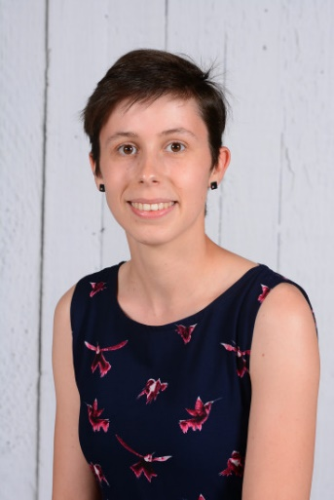
nathalie.wetzels@dekubus-bree.be tessa.hertogs@dekubus-bree.be
4de leerjaar: Anja Corstjens ict : Lani Siborgs
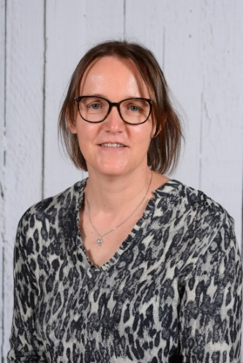
Anaj.corstjens@dekubus-bree.be lani.siborgs@dekubus-bree.be
5de leerjaar A; Miranda Jacobs 5de leerjaar B : Kristel Langens
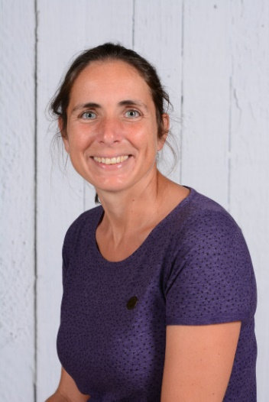
miranda.jacobs@dekubus-bree.be kristel.langens@dekubus-bree.be
6de leerjaar: Raf Martens 6de leerjaar: Liesbeth Aegten
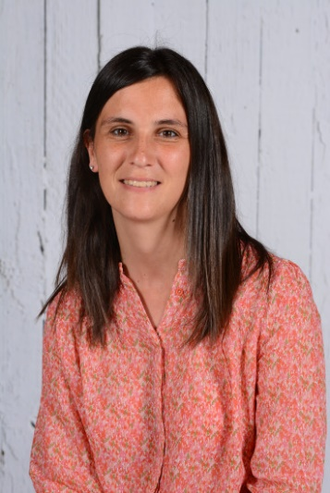
raf.martens@dekubus-bree.be liesbeth.aegten@dekubus-bree.be

